У пользователей сайта госуслуг появился новый способ платежей
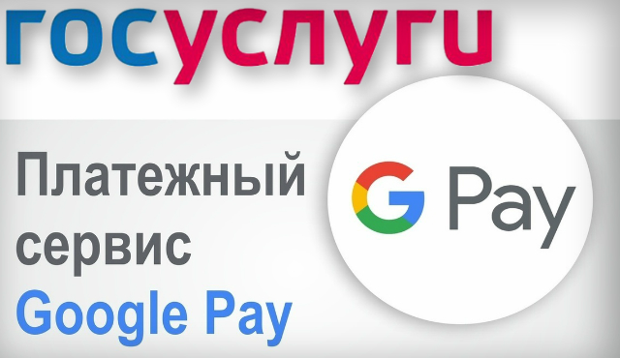

Помимо банковской карты, электронных денег, Apple Pay и счета мобильного телефона граждане теперь могут пользоваться Google Pay. Штраф, счет, пошлину или задолженность можно оплатить по отдельности или вместе, с помощью «мультиоплаты» на портале госуслуг, сообщили в комитете цифрового развития и связи Курской области.
Кроме того, к магазинам мобильных приложений App Store и Google Play, предлагающим скачать «Госуслуги», присоединился App Gallery Huawei. Теперь пользователи смартфонов и планшетов Huawei смогут загружать приложение независимо от сервиса Google для поставки программного обеспечения.

